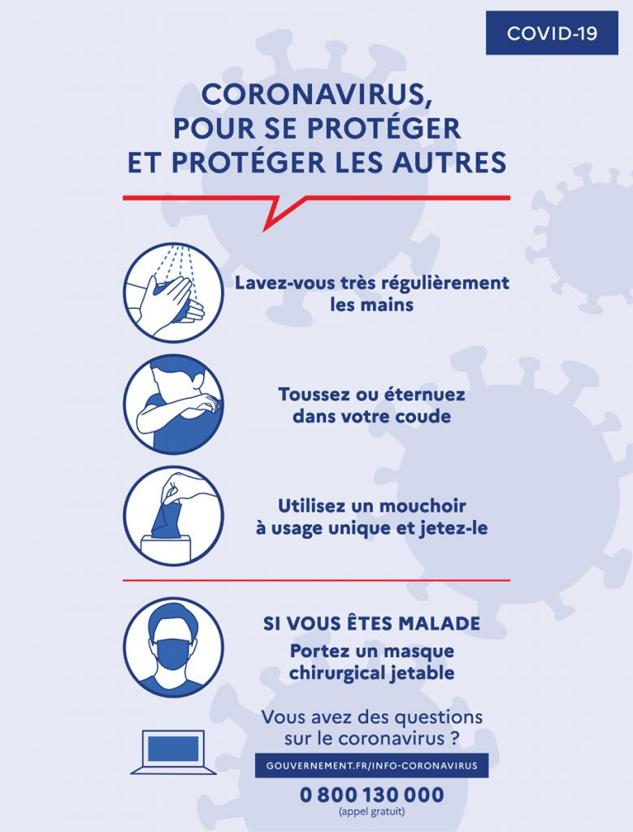

Redigez en quelques lignes l’arrivée du coronavirus au Chili. Oὑ le premier cas a-t-il été détecté dans notre pays ? Quelles sont les mesures que le gouvernement a prises ? Ces mesures ont été prises à temps ?

